- EVALUASI DAN ANALISIS CAPAIAN KINERJA SASARAN
Sasaran 1. Meningkatnya Pendidikan Politik Masyarakat, Ormas dan Parpol melalui penyuluhan, pembinaan, pendampingan dan kerjasama dalam penyelenggaraan kegiatan.
Hasil evaluasi capaian kinerja sasaran 1 dengan 1 indikator kinerja mendapatkan angka nilai capaian sebesar 95 % dengan kategori “ Sangat Tinggi”. Capaian kinerja sasaran bisa dikatakan Sangat Berhasil. Adapun hasil pengukuran indikator kinerja sasaran ini sebagai berikut :
Tabel 3.8
Pengukuran Capaian Kinerja Sasaran 1
No | Indikator Sasaran | Realisasi/ Kondisi 2018 | Realisasi/ Kondisi 2019 | Realisasi/ Kondisi 2020 | Realisasi/ Kondisi 2021 | 2022 |  |  | Target Akhir RPJMD 2022 |  | % Realisasi 2022 thp Target Akhir RPJMD
 |  |  |  |  |  | Target | Realisasi | % Capaian | Target | % Target Capaian | % Realisasi 2022 thp Target Akhir RPJMD
1 | Partisipasi Pemilih dalam Pemilu Pileg, Pilpres, Pilgub dan Pilbub | 65,58 | 71,84 | 65 | 65 | 65 | 65 | 100 | 65 | 100 | 100

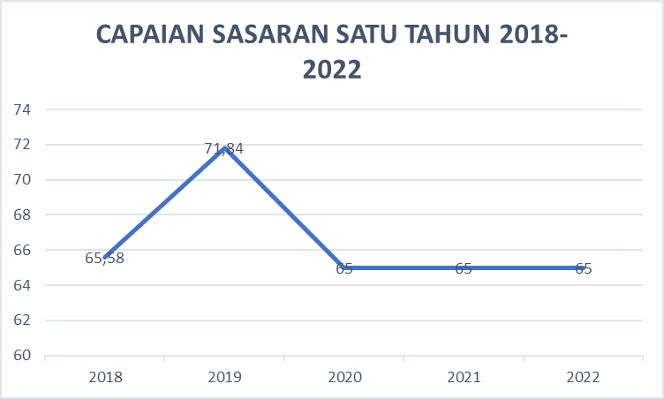
Capaian sasaran 1 pada tahun 2022 tercapai 100% sesuai target. Pelaksanana program yang mendukung tercapainya indikator sasaran satu pada tahun 2022 tetap dilaksanakan walaupun tidak ada pemilu, hal ini penting karena bertujuan untuk meningkatkan partisipasi pemilih dalam pemilu 2024 yang difokuskan pada pemilih pemula. Dalam pelaksanaannya dikarenakan tidak ada pemilu pada tahun 2022 maka realisasi partisipasi pemilih dalam Pileg, Pilpres, Pilgub dan Pilbup disamakan dengan target tahun 2022 yaitu sebesar 65 %. Capaian sasaran 1 dari tahun 2018-2022 dapat dilihat pada grafik berikut ini.

Berikut disajikan data partisipasi pemilu kabupaten Banyumas yang terdiri dari Pilpres, Pemilihan DPR RI, DPD, DPRD Provinsi dan DPRD Kabupaten sebagai acuan dalam pelaksanaan Program Kegiatan pada Badan Kesatuan Bangsa dan Politik Kabupaten Cilacap dalam rangka meningkatkan angka partisipasi pemilu.
No | Pemilihan | Kabupaten  Banyumas (%) | Kabupaten  Cilacap (%)
1 | Pilpres | 79, 12 | 71, 84
2 | DPR RI | 78, 81 | 71, 75
3 | DPD | 78, 90 | 71, 75
4 | DPRD PROV | 78, 81 | 71, 76
5 | DPRD KAB | 78, 72 | 72, 58
Sumber : KPU Banyumas dan Cilacap
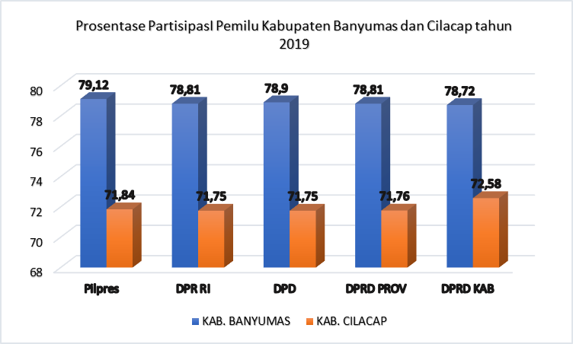
Dan berikut disajikan grafik perbandingan partisipasi pemilu terakhir pada tahun 2019 di Kabupaten Banyumas dan Kabupaten Cilacap.

Dari gafik menunjukan bahwa partisipasi pemilu di Kabupaten Cilacap masih tertinggal dari Kabupaten Banyumas. Hal ini tentu menjadi acuan Badan Kesatuan Bangsa dan Politik Kabupaten Cilacap dalam mendukung pelaksanaan pemilu 2024 agar partisipasi pemilu semakin meningkat.
Dalam mencapai kinerja Sasaran Satu dipengaruhi oleh beberapa faktor yang merupakan faktor pendorong dan faktor penghambat. Faktor Pendukung sasaran satu diantaranya yaitu :
      - Memperkecil kemungkinan golput dan adanya suara tidak sah dalam pelaksanaan Pemilu, sehingga angka partisipasi Pemilu meningkat, hal ini dapat dilihat dari partisipasi pemilihan umum tahun 2018 sebesar 65,58 % meningkat menjadi 71,84 % pada tahun 2019.
      - Melakukan sosialisasi di semua Kecamatan yang ada di Kabupaten Cilacap terkait dengan pemilu pada kelompok sasaran yang tepat seperti pemilih pemula sebagai bekal bagi mereka untuk menumbuhkan kesadaran pentingnya menggunakan Hak Pilih dan menjadi seorang pemilih yang cerdas.
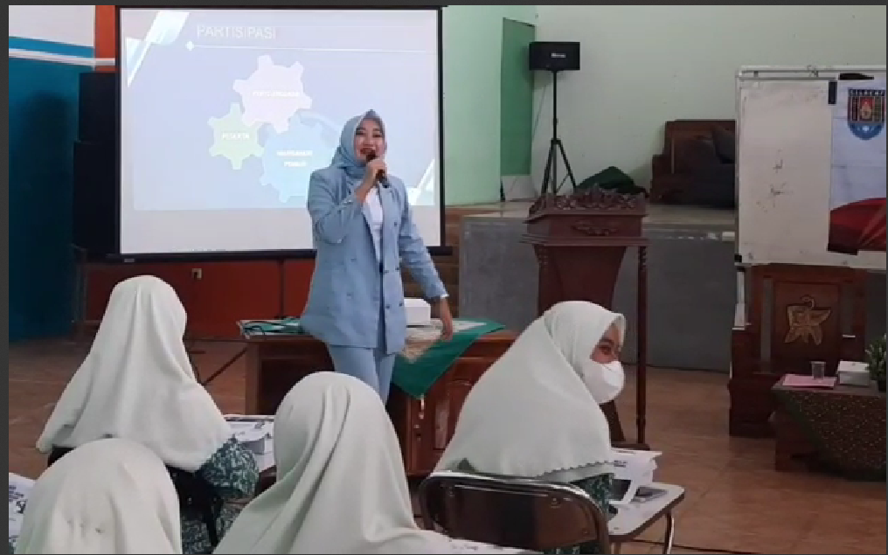
Sedangkan faktor penghambat pada capaian sasaran ini yaitu :
            - Masih rendahnya kesadaran masyarakat terhadap pemilu dan rendahnya respon masyarakat mengenai kebutuhan informasi mengenai pemilu.
Strategi dan upaya untuk mempertahankan serta meningkatkan capaian kinerja dengan Menambah volume kegiatan sosialisasi dan pendidikan politik kepada masyarakat di Kabupaten Cilacap dan menjalin Kerjasama dengan berbagai pihak untuk mendukung capaian sasaran. Sasaran satu berupa “Partisipasi Pemilih dalam Pemilu Pileg, Pilpres, Pilgub dan Pilbub” dicapai dengan melaksanakan 1 ( satu ) program sebagai berikut :
- Program Peningkatan Peran Partai Politik Dan Lembaga Pendidikan Melalui Pendidikan Politik Dan Pengembangan Etika Serta Budaya Politik.
Dana yang digunakan untuk mencapai sasaran tersebut sebesar Rp. 3.235.372.000 dari anggaran sebesar Rp. 3.255.309.000 atau 99,39 % Dengan capaian sebesar 100 % (sangat berhasil) dan dana yang digunakan sebesar 99,39 maka terdapat efisiensi anggaran sebesar 0,61 % dan dapat dikatakan Efektif.
Sasaran 2 . Meningkatnya Wawasan Kebangsaan dan Ketahanan Bangsa
Hasil evaluasi capaian kinerja sasaran 2 dengan 1 indikator kinerja mendapatkan angka nilai capaian sebesar 95 % dengan kategori “ Sangat Tinggi”. Capaian kinerja sasaran bisa dikatakan Sangat Berhasil. Adapun hasil pengukuran indikator kinerja sasaran ini sebagai berikut :

Tabel 3.9 Pengukuran Capaian Kinerja Sasaran II
No | Indikator Sasaran | Realisasi/ Kondisi 2018 | Realisasi/ Kondisi 2019 | Realisa si/ Kondisi 2020 | Realisa si/ Kondisi 2021 | 2022 |  |  | Target Akhir RPJMD 2022 |  | % realisasi 2022 thp Target Akhir RPJMD
 |  |  |  |  |  | Target | RealiSasi | % Capaian | Target | % Target Capaian | % realisasi 2022 thp Target Akhir RPJMD
1 | Jumlah Kasus SARA | 0 | 0 | 0 | 0 | 0 | 0 | 100 | 0 | 100 | 100

Capaian kinerja Sasaran 2 yaitu Jumah Kasus sara tercapai karena adanya :
      - Faktor Pendorong :
Terjalinnya Komunikasi dan Toleransi Antar dan Inter Umat Beragama, Suku, Ras dan Antar Golongan yang ada di Kabupaten Cilacap.
      - Faktor Penghambat :
Sedangkan faktor yang dapat menghambat pada capaian sasaran ini yaitu jika sikap toleransi, saling menghargai dan menghormati mulai memudar, sehingga dapat menimbulkan kasus SARA.

Strategi dan upaya untuk mempertahankan serta meningkatkan capaian kinerja dengan cara preventif yaitu upaya yang dilakukan sebelum timbulnya konflik atau kasus, hal ini sesuai dengan Tugas dan Fungsi Bakesbangpol yaitu CENIDENI (Cegah Dini Deteksi Dini). Cara preventif kasus SARA dapat dilakukan dengan mengembangkan dan memupuk sikap toleransi, kerjasama gotong royong, saling menghargai dan menghormati. Dan melihat perbedaan sebagai hal yang positif dengan cara Menjaga dan Meningkatkan Komunikasi dan Toleransi Antar dan Inter Umat Beragama, Suku, Ras dan Antar Golongan yang ada di Kabupaten Cilacap serta Melakukan Sosialisasi Forum Kerukunan Umat Beragama (FKUB) dan Forum Persaudaraan Bangsa Indonesia (FPBI). Sosialisasi ini dirasa penting karena Masyarakat di Kabupaten Cilacap masih banyak yang belum mengetahui dan memahami tentang keanekaragaman SARA, mereka belum paham bagaimana cara menjaga dan meminimalisir pergesekan diantara mereka yang melibatkan unsur SARA di dalamnya.
Secara keseluruhan dana yang digunakan untuk mencapai sasaran tersebut sebesar Rp. 1.528.307.501 dari anggaran sebesar Rp. 1.575.062.500 atau 97,03 % Dengan capaian sasaran sebesar 100 % (sangat berhasil) dan realisasi keuangan tersebut sebesar 97,03 maka terdapat efisiensi anggaran sebesar 2,97 % dan dapat dikatakan Efektif. Sasaran ini dicapai dengan melaksanakan 4 ( Empat ) program sebagai berikut :
            - Program Penguatan Ideologi Pancasila dan Karakter Kebangsaan
Dana yang digunakan untuk mencapai sasaran tersebut sebesar Rp. 313.802.500 dari anggaran sebesar Rp. 319.812.500,- atau 98,12 %. Dengan capaian sebesar 100 % (sangat berhasil) dan realisasi anggaran sebesar 98,12 % maka terdapat efisiensi anggaran sebesar 1,88 % dan dapat dikatakan Efektif.
      - Program Peningkatan Kewaspadaan Nasional Dan Peningkatan Kualitas Dan Fasilitasi Penanganan Konflik Sosial.
Dana yang digunakan untuk mencapai sasaran tersebut sebesar Rp. 879.179.300,- dari anggaran sebesar Rp. 915.250.000,- atau 96,06 %. Dengan capaian sebesar 100 % (sangat berhasil) dan realisasi anggaran sebesar 96,06 % maka terdapat efisiensi anggaran sebesar 3,94 % dan dapat dikatakan Efektif.
      - Program Pembinaan dan Pengembangan Ketahanan Ekonomi, Sosial dan Budaya.
Dana yang digunakan untuk mencapai sasaran tersebut sebesar Rp. 265.895.701,- dari anggaran sebesar Rp. 270.000.000,- atau 98,48 %. Dengan capaian sebesar 100 % (sangat berhasil) dan realisasi anggaran sebesar 98,48 % maka terdapat efisiensi anggaran sebesar 1,52 % dan dapat dikatakan Efektif.
      - Program Pemberdayaan dan Pengawasan Organisasi Masyarakat
Dana yang digunakan untuk mencapai sasaran tersebut sebesar Rp. 69.430.000,- dari anggaran sebesar Rp. 70.000.000,- atau 99,19 %. Dengan capaian sebesar 100 % (sangat berhasil) dan dana yang digunakan sebesar 99,19 % maka terdapat efisiensi anggaran sebesar 0,81 % dan dapat dikatakan Efektif.
Sasaran 3 . Meningkatnya Kinerja Pelayanan Badan Kesatuan Bangsa dan Politik
Hasil evaluasi capaian kinerja sasaran 3 dengan 1 indikator kinerja mendapatkan angka nilai capaian sebesar 95 % dengan kategori “ Sangat Tinggi”. Capaian kinerja sasaran bisa dikatakan Sangat Berhasil. Adapun hasil pengukuran indikator kinerja sasaran ini sebagai berikut :

Tabel 3.10 Pengukuran Capaian Kinerja Sasaran III
No | Indikator Sasaran | Realisasi/ Kondisi 2018 | Realisasi/ Kondisi 2019 | Realisa si/ Kondisi 2020 | Realisa si/ Kondisi 2021 | 2022 |  |  | Target Akhir RPJMD 2022 |  | % realisasi 2022 thp Target Akhir RPJMD
 |  |  |  |  |  | Target | Reali  Sasi | % Capaian | Target | % Target Capaian | % realisasi 2022 thp Target Akhir RPJMD
1 | Nilai IKM/SKM Badan Kesbangpol | 79,84 | 87,70 | 88,89 | 95,11 | 79,92 | 98,25 | 122,93 | 79,92 | 122,93 | 122,93

Nilai IKM/SKM Bakesbangpol tahun 2022 melampaui target. Dari target 79,92 terealisasi 98,25 (122,93).
Nilai Survei Kepuasan Masyarakat (SKM) dimaksudkan sebagai acuan bagi unit Pelayanan Instansi Pemerintah dalam menyusun survey kepuasan masyarakat, dengan tujuan untuk mengetahui tingkat kinerja unit pelayanan secara berkala dan sebagai bahan untuk menetapkan kebijakan dalam rangka peningkatan kualitas pelayanan publik. Penyusunan SKM ini mendasarkan pada Peraturan Menteri Pendayagunaan Aparatur Negara dan Reformasi Birokrasi Republik Indonesia Nomor 14 Tahun 2017 tentang Pedoman Penyusunan Survei Kepuasan Masyarakat Unit Penyelenggara Pelayanan Publik. Sejak tahun 2019 Survei Kepuasan Masyarakat di Kabupaten Cilacap sudah dilaksanakan menggunakan aplikasi SISUKMA (Sistem Invormasi Survei Kepuasan Masyarakat).
Hasil Survei IKM dan nilai rata-rata (NRR) per unsur pada Badan Kesatuan Bangsa dan Politik Kabupaten Cilacap melalui Sistem Informasi Survei Kepuasan Masyarakat dapat ditampilkan sebagai berikut:
Tabel 3.11
HASIL IKM/SKM PER UNSUR PADA BAKESBANGPOL KABUPATEN CILACAP
NO | UNSUR PELAYANAN | NRR Th. 2019 | NRR Th 2020 | NRR Th. 2021 | NRR Th. 2022
1 | Persyaratan | 3,57 | 3,75 | 3,82 | 3,96
2 | Unsur, mekanisme dan prosedur | 3,71 | 3,69 | 3,78 | 3,96
3 | Waktu penyelesaian | 3,43 | 3,56 | 3,78 | 3,94
4 | Biaya/ tarif | 3,86 | 3,31 | 3,83 | 3,94
5 | Produk spesifikasi jenis pelayanan | 3,57 | 3,63 | 3,76 | 3,94
6 | Kompetensi pelaksana | 3,14 | 3,50 | 3,83 | 3,95
7 | Perilaku pelaksana | 3,43 | 3,56 | 3,82 | 3,96
8 | Penanganan pengaduan, saran dan masukan | 3,43 | 3,50 | 3,84 | 3,91
9 | Sarana dan prasarana | 3,43 | 3,50 | 3,78 | 3,81
Rata-rata |  | 3,50 | 3,55 | 3,80 | 3,93
Nilai IKM/SKM |  | 87,70 | 88,89 | 95,11 | 98,25

Keterangan:
Nilai Presensi | Nilai Interval (NI) | Nilai Interval Konversi (NIK) | Mutu Pelayanan  (X) | Kinerja Unit Pelayanan (X)
1 | 1,00 - 2,5996 | 25,00 - 64, 99 | D | Tidak Baik
2 | 2,60 - 3,064 | 65,00 - 76,60 | C | Kurang Baik
3 | 3,0644 - 3,532 | 76,61 - 88,30 | B | Baik
4 | 3,5324 - 4,00 | 88,31 - 100,00 | A | Sangat Baik

Dari tabel dapat dilihat bahwa nilai IKM/SKM Badan Kesatuan Bangsa dan Politik Kabupten Cilacap Tahun 2022 sebesar 98,25 meningkat 3,14 point lebih tinggi dari nilai IKM Tahun 2021 (95,11), tahun 2020 (88,89) dan tahun 2019 (87,70) Kategorisasi Mutu Pelayanan “A” dan Kategori Unit pelayanan adalah Sangat Baik.
Jika dilihat dari Nilai Rata-Rata (NRR) unsur pelayanan nilai IKM pada tahun 2022 unsur pelayanan yang memiliki nilai terendah adalah unsur “Sarana dan prasarana” dengan angka 3,81. Sedangkan unsur pelayanan dengan nilai tertinggi adalah unsur “Persyaratan, Unsur Mekanisme dan Prosedur dan Perilaku Pelaksanaan” dengan angka 3,96 point.
Berikut disajikan grafik nilai IKM/SKM Badan Kesatuan Bangsa dan Politik Kabupaten Cilacap Tahun 2019 – 2022.
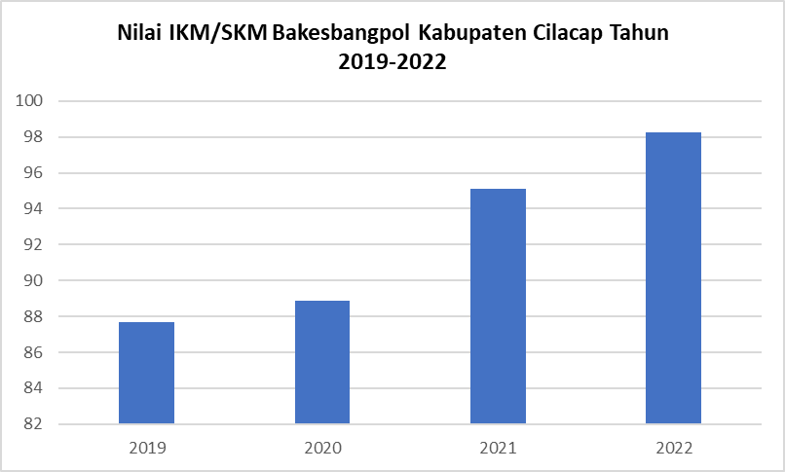
Berdasarkan grafik menunjukan bahwa nilai IKM/SKM Bakesbangpol Cilacap dari 2019-2022 trennya meningkat. Sehingga dapat disimpulkan bahwa terjadi konsistensi peningkatan kinerja penyelenggaraan pelayanan publik dari tahun 2019 hingga 2022 pada Badan Kesatuan Bangsa dan Politik Kabupaten Cilacap.

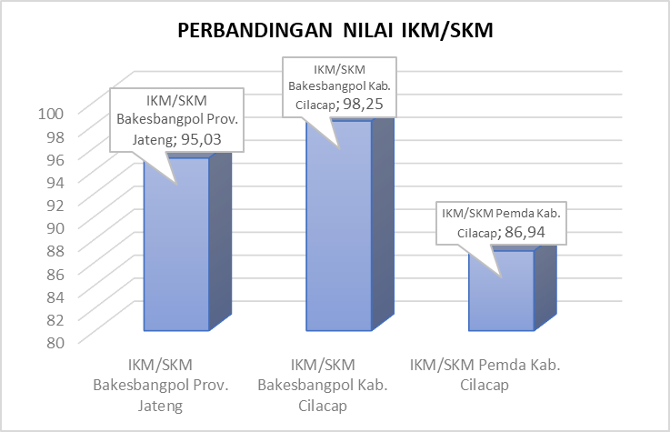
Jika dibandingkan dengan IKM/SKM Pemerintah Daerah Kabupaten Cilacap sebesar 86,94 maka nilai IKM/SKM Badan Kesatuan Bangsa dan Politik Kabupaten Cilacap memperoleh nilai yang lebih tinggi yaitu sebesar 98,25, dan Jika dibandingkan dengan nilai IKM/SKM Badan Kesatuan Bangsa dan Politik Provinsi Jawa Tengah nilai IKM/SKM yaitu sebesar 95,03, maka nilai Badan Kesatuan Bangsa dan Politik Kabupaten Cilacap juga lebih tinggi. Pembanding ini digunakan sebagai acuan untuk meningkatkan pelayanan di Badan Kesatuan Bangsa dan Politik Kabupaten Cilacap. Berikut disajikan perbandingan nilai IKM/SKM Pemerintah Daerah Kabupaten Cilacap, Badan Kesatuan Bangsa dan Politik Kabupaten Cilacap dan Badan Kesatuan Bangsa dan Politik Provinsi Jawa Tengah.

Capaian kinerja Sasaran 3 yaitu nilai IKM/SKM Badan Kesatuan Bangsa dan Politik Kabupaten Cilacap dapat tercapai dengan adanya dukungan dan komitmen organisasi serta sumber daya manusia yang andal, kompeten, dan profesional dalam menjalankan tugas dan fungsinya, sehingga dapat memenuhi kebutuhan masyarakat sesuai harapan. Sedangkan faktor penghambatnya yaitu masih terbatasnya sarana dan prasarana yang mendukung pelayanan publik di Badan Kesatuan Bangsa dan Politik Kabupaten Cilacap.
Strategi dan upaya untuk mempertahankan serta meningkatkan capaian kinerja, antara lain meningkatkan sarana dan prasarana penunjang pelayanan guna meningkatkan kualitas pelayanan pada Bakesbangpol Kabupeten Cilacap.
Untuk mencapai sasaran ketiga dicapai dengan melaksanakan Program Penunjan Urusan Pemerintahan Daerah dengan dana yang digunakan untuk mencapai sasaran tersebut sebesar Rp. 3.857.487.299 dari anggaran sebesar Rp. 4.123.127.155 atau 93,56 % atau Dengan capaian sasaran sebesar 93,56 % (sangat berhasil) dan dana yang digunakan sebesar 93,56 % maka terdapat efisiensi anggaran sebesar 6,44 % dan dapat dikatakan Efektif.

